上海崇盛电力工程有限公司

“6.16”其他伤害死亡事故调查报告

2022年6月16日10时左右，在南滨公路2088弄288号老港一期焚烧项目发生一起其他伤害事故，事故造成1人死亡。

接到事故报告后，根据《中华人民共和国安全生产法》和《生产安全事故报告和调查处理条例》（国务院令第493号）等相关法律法规的要求，以及浦东新区人民政府的授权，由浦东新区应急管理局牵头，会同上海市公安局浦东分局、浦东新区总工会、老港镇人民政府，并邀请浦东新区监察委员会组成调查组。调查组通过现场勘查、调查取证、技术鉴定、综合分析等，查明了事故发生的原因，认定了事故的性质，提出了对有关责任人员、责任单位的处理建议和防范措施。现将情况报告如下：

# 一、基本情况

## （一）相关单位基本情况

1.上海环境集团再生能源运营管理有限公司老港分公司（以下简称：环境集团老港分公司），成立于2014年9月5日;统一社会信用代码：913101153123033422;经营场所：浦东新区老港镇良欣路456号5幢139室;负责人：朱四六;类型：有限责任公司分公司（自然人投资或控股）;经营范围：再生能源项目运营管理，环保设备领域内技术开发、技术服务和技术咨询，环卫设施设备的检查、修理和维护。（依法须经批准的项目，经相关部门批准后方可开展经营活动）。

2.上海崇盛电力工程有限公司（以下简称：崇盛电力公司）：成立于2009年5月13日;统一社会信用代码：913102306887546430 ;住所：上海市崇明区港西镇三双公路1021号10幢X1003室(上海津桥经济开发区);法定代表人：[吴碧龙](https://www.qcc.com/pl/paac73625d0c658bb1c337153cde4a2e.html" \t "https://www.qcc.com/firm/_blank) ;公司类型：有限责任公司(自然人投资或控股);经营范围：承装（修、试）电力设施（承装类四级，承修类四级，承试类四级），钢结构件、管道、机电设备、自动化设备、通讯器材、仪器仪表设备、电梯、起重设备、防腐材料、保温材料、建筑材料的销售，自动化设备安装，仪器仪表设备安装，管道安装，脚手架搭设，建筑装修装饰工程，仪器仪表维修、检测、校验，（环保科技、新能源科技、机电设备技术）领域内的技术服务，绿化养护服务，保洁服务，园林景观工程，房屋建筑工程，市政公用工程，地基与基础工程，土石方工程，机电设备安装工程，普通货运，工程渣土运输（陆域范围），钢结构工程，防腐保温工程，建筑防水工程，环保工程。（依法须经批准的项目，经相关部门批准后方可开展经营活动）

3.上海桂茂技术服务中心（以下简称：桂茂服务中心）：成立于2020年3月23日;统一社会信用代码91310120MA1HW6K37X ;住所：中国(上海)自由贸易试验区临港新片区新杨公路1588号4幢;法定代表人：[曹家桂](https://www.qcc.com/pl/pr3d19faf98e5b7b485956d46c342d16.html" \t "https://www.qcc.com/firm/_blank);公司类型：个人独资企业;经营范围：许可项目：各类工程建设活动；建设工程设计（依法须经批准的项目，经相关部门批准后方可开展经营活动，具体经营项目以审批结果为准）　一般项目：技术服务、技术开发、技术咨询、技术交流、技术转让、技术推广；专业保洁、清洗、消毒服务；礼仪服务；会议及展览服务；电气机械设备销售；电气设备修理；工程管理服务；工业设计服务；环境保护专用设备销售（除依法须经批准的项目外，凭营业执照依法自主开展经营活动）。

## （二）合同及管理关系情况

1.环境集团老港分公司为上海环境集团再生能源运营管理有限公司（以下简称：环境集团）下属独立经营管理的分公司，负责老港焚烧项目的运营任务，分公司及分公司负责人朱四六受托以环境集团及公司法定代表人顾士贞名义处理分公司相关的一切事务，包括使用环境集团合同专用章对外签订承发包合同和分公司工资发放、生产管理等。

2.2021年11月19日，环境集团老港分公司以环境集团名义与崇盛电力公司签订了《2022年度焚烧炉系统大小修服务合同》，并签订了《安全生产管理协议》。合同内容包括了炉膛及炉排下灰斗清理等检修内容。

3.2021年12月20日，崇盛电力公司与桂茂服务中心签订了《2022年度劳务服务合作协议》，由桂茂服务中心按崇盛电力公司项目需要提供相应劳务服务，并服从崇盛电力公司的统一指挥和安排。

## （三）相关人员情况

1.朱四六，男，54岁，环境集团老港分公司主要负责人，全面负责分公司的生产运营及安全生产管理等工作。

2.李乾坤，男，37岁，环境集团老港分公司EHS经理，负责分公司安全生产管理工作。

3.刘帅，男，39岁，环境集团老港分公司检修部经理，负责设备维护管理工作。

4.吴碧龙，男，54岁，崇盛电力公司法定代表人，全面负责公司生产经营管理。

5.葛以尚，男，33岁，崇盛电力公司焚烧厂项目负责人，负责项目生产管理。

6.张浩，男，41岁，崇盛电力公司公司焚烧厂项目安全员，负责项目的安全管理工作。

7.王战军，男，50岁，崇盛电力公司检修班组长，事发当日炉排检维修作业现场负责人。

8.梁仕松，男，30岁，崇盛电力公司普工，事发当日负责受限空间作业监护。

9.曹家桂，男，49岁，桂茂服务中心法定代表人。

10.王天怀，男，55岁，桂茂服务中心普工，事发时与死者徐升明一起作业。

# 二、事故发生经过和救援情况

## （一）事故经过和救援情况

2022年6月16日8时左右，崇盛电力公司检修班组长王战军安排公司电焊工李学峰、梁仕松和桂茂服务中心的魏云峰、徐升明、王天怀、杨宗耀对焚烧炉2#炉膛进行检维修作业，其中李学峰负责检查炉排，魏云峰、徐升明、王天怀、杨宗耀4人负责清扫积灰，梁仕松在炉膛外监护。王战军安排好工作后离开现场。10时左右，在燃烧段炉排阶梯上从上往下倒退着清扫积灰的徐升明突然后仰倒地，王天怀发现后立即呼救，李学峰、魏云峰等人听到呼救声后立即跑到徐升明身边，一起将受伤的徐升明抬到炉膛口，在炉膛口监护的梁仕松立即叫来了班组长王战军，在现场巡查的项目安全员张浩听到呼救声后也赶到现场，并打电话告知了项目负责人葛以尚，现场工人将受伤的徐升明抬到主厂房门口后，由葛以尚安排公司车辆将徐升明送至浦东新区光明中医医院救治，经救治无效于当日12时35分死亡。

## （二）事故报告情况

在送医途中，随车的张浩拨打了“120”和“110”。王天怀打电话报告了桂茂服务中心法定代表人曹家桂。曹家桂在当日13时左右到光明中医医院确认徐升明已经死亡后，与崇盛电力公司项目负责人葛以尚协商后，指使张浩、王天怀隐瞒事故真实情况，在事发当日区应急管理局、公安浦东分局调查时谎称徐升明是崇盛电力公司项目部景观池旁假山处摔倒受伤。6月17日13时左右，在公安浦东分局再次询问调查时，葛以尚、张浩、王天怀坦白了徐升明在焚烧炉内倒地受伤的事实。

# 三、现场勘查、鉴定及调查情况

## （一）事故现场勘查情况

事发当日下午，王战军安排李学峰和魏云峰再次进入焚烧炉2#炉膛检查确认没有问题后，向环境集团老港分公司检修部报备验收后，2#炉膛点火恢复运行，事故现场已破坏，无法进行内部勘查。

结合询问调查、图纸查阅和资料分析确认：

事发焚烧炉2#炉膛为密闭受限空间，通过两个检维修口进出。炉膛内有三段炉排，分别为干燥段炉排（长2.36米，宽9.13米，面积21.55平方米）、燃烧段炉排（长7.47米，宽9.13米，面积68.20平方米）和燃烧尽段炉排（长4.35米，宽9.13米，面积39.72平方米），其中事发处为燃烧段炉排，该段炉排为小台阶式斜坡，斜坡斜度约25度，徐升明从上而下倒退清扫，摔倒在炉排中间位置，头下足上仰躺在地，死者头部和炉排阶梯上有明显血迹，事发时头部没有安全帽。

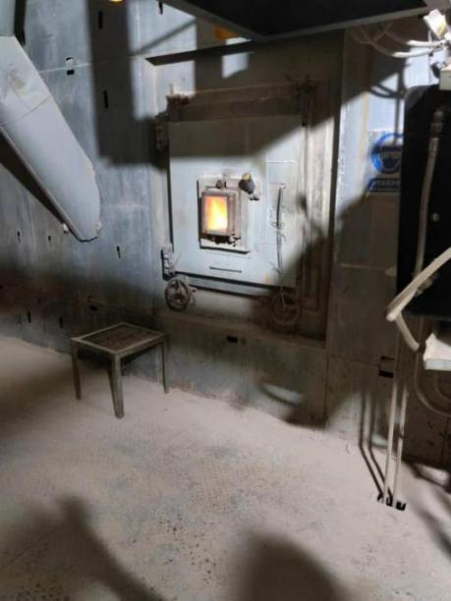

**炉膛检维修口**

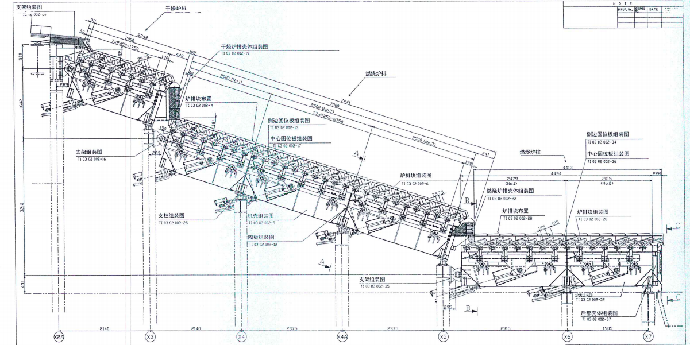

**炉排示意图**

## （二）死因鉴定情况

复旦大学上海医学院司法鉴定中心鉴定意见：徐升明左顶部擦伤；枕部擦伤伴裂创；背部擦挫伤；左小腿中段内侧挫伤，死因符合颅脑损伤。

## （三）项目安全管理情况

1.崇盛电力公司制定了各类安全管理制度和操作规程，编制了老港一期2号炉检修施工方案，明确“所有施工人员具有有毒有害有限空间作业许可证”，但徐升明、王天怀和杨宗耀没有相应的有限空间作业资格证书。

崇盛电力公司炉膛检维修作业办理了通用密闭空间作业许可证，制作了密闭空间进出登记表，并安排了专人进行现场作业监护，但实际进入炉膛检维修的作业人员与作业许可证、进出登记表的人员信息不一致。

崇盛电力公司提供了《安全技术交底记录》和《班前会安全交底记录本》，辨识出了炉排清灰作业可能存在的“炉排凹凸不平““注意滑倒”的安全风险，对作业人员进行了班前安全总交底，但进入炉膛作业的徐升明、王天怀、杨宗耀未接受过有限空间作业专业知识培训和安全技术交底。

2.环境集团老港分公司制定了密闭（有限）空间作业管理制度、安全生产责任制等安全管理制度，提供了入厂人员的安全教育培训考试和安全告知书记录，对入厂人员进行了安全技术总交底。提供了安全生产检查记录，为崇盛电力公司炉膛检维修作业办理了通用密闭空间作业许可证。但未按公司密闭（有限）空间作业管理制度要求由检修部制定安全措施、安排作业监护人，转由崇盛电力公司自行安排监护，对密闭受限空间作业失管失察。

# 三、事故造成的人员伤亡和直接经济损失

## （一）伤亡人员情况

徐升明，男，55岁，江苏人，桂茂服务中心项目班组长。

## （二）事故直接经济损失

事故造成直接经济损失约人民币200万元。

# 五、事故发生原因和事故性质

## （一）事故发生的原因

1.直接原因

徐升明在燃烧段炉排小台阶坡道上自上而下倒退清扫作业过程中向后摔倒，颅脑枕骨部位撞击炉排台阶受伤，直接导致事故发生。

2.间接原因

（1）崇盛电力公司未严格执行密闭（有限）空间作业安全管理规定，安排未经有限空间作业专业知识培训和安全技术交底的徐升明、王天怀、杨宗耀进入炉膛检维修作业，作业现场安全管理缺失，现场监护没有核对作业人员身份和资格。

（2）环境集团老港分公司未严格执行密闭（有限）空间作业管理制度规定，检修部没有制定安全措施，炉膛内作业现场安排作业监护人，对密闭受限空间作业失管失察。

## （二）其他违法行为

事故发生后崇盛电力公司会同桂茂服务中心组织谎报事故。

## （三）事故性质

调查组认为，“6.16”其他伤害死亡事故是一起一般等级生产安全谎报责任事故。

# 六、事故责任的认定和处理建议：

## （一）对事故责任者的责任认定和处理建议

1.葛以尚，崇盛电力公司项目负责人，未依法履行安全管理职责，未严格按照密闭（有限）空间作业安全管理规定组织施工作业，违反了《中华人民共和国安全生产法》第二十六条第一款和《工贸企业有限空间作业安全管理与监督暂行规定》相关要求规定，对事故的发生负有责任；在事故调查中作伪证并指使他人作伪证，谎报事故，违反了《生产安全事故报告和调查处理条例》第四条第一款、第二十六条第二款的规定，建议区应急管理局依法予以行政处罚。

2.张浩，崇盛电力公司公司项目安全员，未依法履行安全管理职责，未督促作业人员严格按照密闭（有限）空间作业安全管理规定作业，违反了《中华人民共和国安全生产法》第二十六条第一款和《工贸企业有限空间作业安全管理与监督暂行规定》相关要求规定，对事故的发生负有责任；在事故调查中作伪证，违反了《生产安全事故报告和调查处理条例》第二十六条第二款的规定，建议区应急管理局依法予以行政处罚。

3.梁仕松，崇盛电力公司事发项目现场监护员，未依法履行监护职责，没有核对进入炉膛作业人员的身份和资格，对事故的发生负有责任。建议崇盛电力公司按照公司规章制度予以严肃处理。

4.王战军，崇盛电力公司事发项目班组长，通用密闭空间作业许可证申请人，有限空间作业工作负责人，未如实申报有限空间作业人员信息，安排未经有限空间作业专业知识培训和安全技术交底人员进入炉膛检维修作业，对事故的发生负有责任，建议崇盛电力公司按照公司规章制度予以严肃处理。

5.曹家桂，桂茂服务中心法定代表人，未依法履行主要负责人事故报告职责，在事故调查期间指使他人作伪证，谎报事故，违反了《中华人民共和国安全生产法》第八十三条第二款和《生产安全事故报告和调查处理条例》第四条第一款的规定，建议区应急管理局依法予以行政处罚。

6.王天怀，桂茂服务中心普工，在事故调查中作伪证，违反了《生产安全事故报告和调查处理条例》第二十六条第二款的规定，建议区应急管理局依法予以行政处罚。

7.朱四六，环境集团老港分公司负责人，未依法履行主要负责人安全管理职责，未能严格督促落实密闭（有限）空间作业管理制度规定，对密闭受限空间作业失管失察，违反了《中华人民共和国安全生产法》第二十一条第（二）项的规定，对事故的发生负有管理责任，建议区应急管理局依法予以行政处罚。

8.刘帅，环境集团老港分公司检修部经理，未严格履行安全管理职责履职，没有严格执行密闭（有限）空间作业管理制度规定，没有制定安全措施，炉膛内作业现场安排作业监护人，对密闭受限空间作业失管失察，违反了《中华人民共和国安全生产法》第二十五条第一款第（三）项、第（六）项的规定，对事故的发生负有管理责任，建议区应急管理局依法予以行政处罚。

9.李乾坤，男，37岁，环境集团老港分公司EHS经理，对危险性作业管理不到位，对密闭受限空间作业失管失察，对事故的发生负有管理责任，建议环境集团老港分公司按照公司规章制度予以严肃处理。

（二）对事故单位的责任认定和处理建议

崇盛电力公司，未严格执行密闭（有限）空间作业安全管理规定，安排未经有限空间作业专业知识培训和安全技术交底的人员进入炉膛检维修作业，作业现场安全管理缺失，现场监护没有依法依规履职，违反了《中华人民共和国安全生产法》第四十三条和第四十四条第一款和《工贸企业有限空间作业安全管理与监督暂行规定》第六条的规定，对事故的发生负有责任；事故发生后，谎报生产安全事故，违反了《生产安全事故报告和调查处理条例》第四条第一款的规定。建议区应急管理局依法予以行政处罚。

# 七、整改防范措施建议

（一）崇盛电力公司要进一步建立健全各类安全管理制度和操作规程，并严格规范执行和落实，严格按照危险作业管理要求，落实作业人员的专业知识培训考核和专项安全技术交底，提高从业人员的操作技能和安全意识。进一步加强作业现场安全管理，督促作业人员严格执行安全生产规章制度和安全操作规程要求规范作业，避免类似事故再次发生。同时，严格依法及时如实上报生产安全事故，不得谎报、瞒报事故。

（二）环境集团老港分公司要认真履行项目发包方安全管理责任，统一协调、管理和检查项目承包方安全管控工作，及时掌握承包方项目的施工计划、施工进度和工作动态，加大重点区域的巡查力度和频次，及时发现和消除各类的事故隐患。要严格执行各项安全管理制度规定，落实危险作业现场监护，不得以包代管、包而不管。

“6.16”其他伤害死亡事故调查组

2022年9月19日